

《集成电电路课程设计》
（2024/2025学年第2学期）

指导教师：戴燕云

班级：
学号：
姓名：

目 录
题目
- 设计任务和要求
1、设计如图1所示用传输门构成的电平触发D触发器，和图2所示的边沿触发器
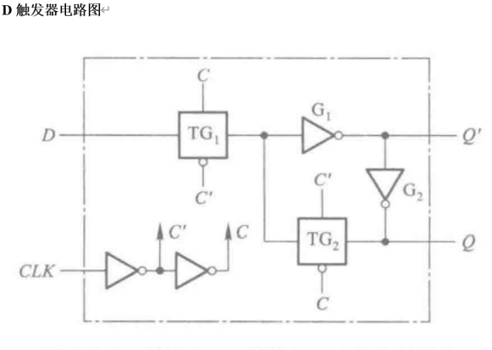
图1 D触发器
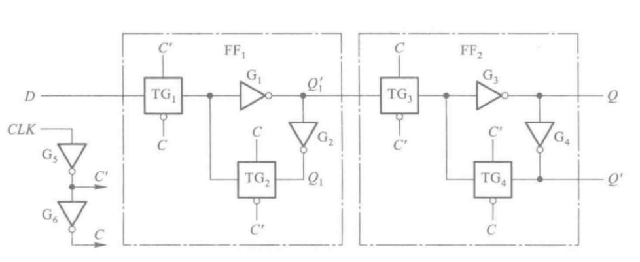
图2 边沿触发器
2、写出详细的电路原理分析；
3、编写Hspice网表文件，采用32nm的工艺；
4、进行电路瞬态波形仿真分析，进行功能验证；
5、改变负载，进行瞬态波形模拟，进行性能分析；
6、测量电路的功耗和延时，进行性能分析；
7、改变管子的尺寸，W或者L，再次进行瞬态波形，负载能力和功耗延时的测量和分析；
8、小结、撰写报告 （结合集成电路设计的急迫性、重要性、以及绿色设计的概念）报告见详细的报告格式和要求；
9、答辩验收。

- 设计思路和方案
（电路图和原理分析）
- 网表文件和说明
（分模块介绍）
- 仿真与结果分析
4.1 功能仿真结果与分析
4.2 负载驱动能力的仿真与分析
4.3 功耗的测量与分析
4.4 延时的测量与分析
4.5 改变沟道W或者L时的仿真与分析
（一定要有分析，而不是只摆出图形）
- 总结
（总结是对作品方案或者设计过程出现问题和解决方法的总结，外加心得体会）

（参考文献）可选
附录：
工程文档

正文用小四宋体，1.5倍行距，英文用Times New Roman字体
图标和表头用五号加粗

图表例子：

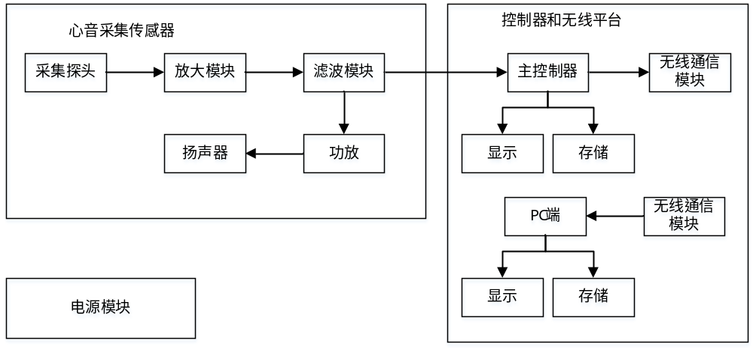
图1 系统结构图

图2 REF3225电路图

表1 AATCC-22:1996织物防水性能判定标准
等级 | 分值 | 描 述
0级(ISO 0) | 0分 | 表面背面全部湿润
1级(ISO 1) | 50分 | 表面全部湿润
2级(ISO 2) | 70分 | 局部湿润(织物湿润状态通常呈小而个别的湿润)
3级(ISO 3) | 80分 | 表面呈小水滴状之湿润
4级(ISO 4) | 90分 | 表面没湿但附着有小水滴
5级(ISO 5) | 100分 | 表面即没湿也没有附着小水滴

